Учреждение образования

«Белорусский государственный технологический университет»

Кафедра полиграфического оборудования и систем обработки информации

Отчет по лабораторной работе №7

**«Создание HTML-страницы»**

**по дисциплине «ЭВМ, вычислительные системы и периферийное оборудование»**

Выполнил:

Студент 2 курса 2 группы ФИТ

Аникеенко Егор Вячеславович

Проверил:

Старший преподаватель

Сулим Павел Евгеньевич

**Создание HTML-страницы**

**Цель работы:** Создать HTML-страницу, изучить основные теги для разработки HTML-страниц, рассмотреть способы сохранения и просмотра созданных страниц (с помощью программ Блокнот и Internet Explorer).

**Теоретическая часть**

Для создания HTML страницы необходимо записать в программе *Блокнот* соответствующий код, состоящий из набора тегов (команд), сохранить данный документ с расширением HTML и открыть его с помощью программы *Internet Explorer*.

Как в любом языке программирования в языке HTML содержится большое количество разнообразных тегов.

Тег HTML состоит из следующих друг за другом в определенном порядке элементов:

— левой угловой скобки < ;

— необязательного слэша /, который означает, что тег является конечным тегом, закрывающим некоторую структуру;

— имени тега;

— необязательных, если даже тег может иметь их, атрибутов. Тег может быть без атрибутов или сопровождаться одним или несколькими атрибутами;

— правой угловой скобки >.

Большинство, но не все теги HTML спарены так, что за открывающим тегом (<HTML >), следует соответствующий закрывающий тег (</HTML >), а между ними содержится текст или другие теги. В таких случаях два тега и часть документа, отделенная ими, образуют блок, называемый HTML элементом. Некоторые теги являются элементами HTML сами по себе, и для них соответствующий конечный тег неверен.

В приведенном примере устанавливаются красный цвет фона страницы и синий цвет основного текста.

Структура HTML страницы состоит из следующих элементов:

— тег <html> указывает программе просмотра страниц что это html документ;

— тег <head> определяет место, где помещается различная информация не отображаемая в теле документа. Здесь располагается тег названия документа и теги для поисковых машин;

— тег <title> не является частью отображаемого текста. Он может отображаться, например, как заголовок страницы или название окна. Только один <title> может быть в документе. Элемент <title> должен использоваться для идентификации содержимого документа;

— тег <body> определяет видимую часть документа. В этом разделе располагается вся содержательная часть документа (текст статьи, фотографии, формы для заполнения, другие объекты). Он имеет свои атрибуты, например bgcolor (устанавливает цвет фона документа, используя значение цвета в виде RRGGBB, либо используя [константы цвета](http://html.find-info.ru/html/006/color.htm));

**Выполненные задания**

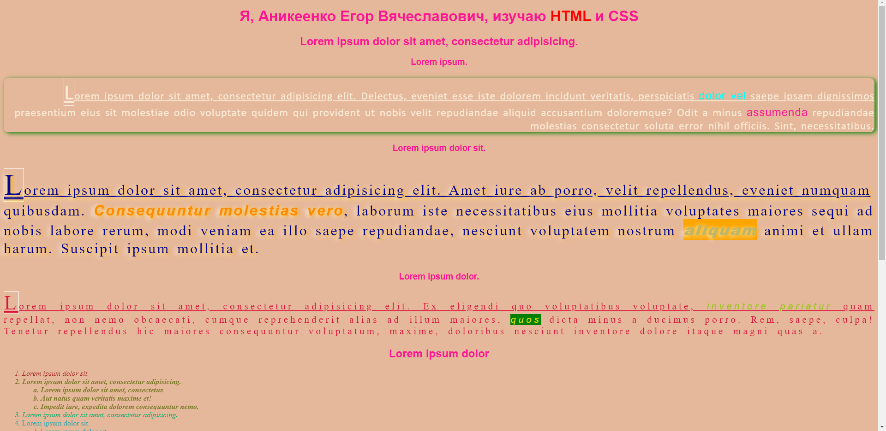

Рисунок 1. – HTML-страница-1

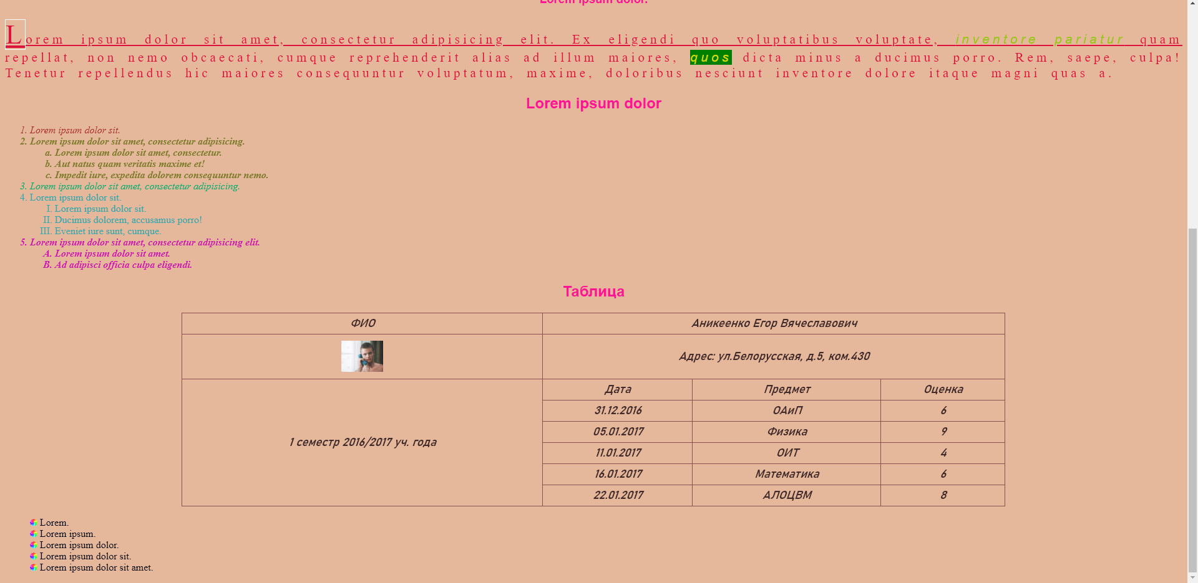

Рисунок 2. – HTML-страница-2

**Контрольные вопросы:**

1. **С помощью каких программ можно открывать документ HTML?**

С помощью программ Блокнот, Sublime Text.

1. **При употреблении тега <HTML> обязателен ли закрывающий тег?**

Да, обязателен, так как он парный.

1. **Перечислите основные структурные элементы HTML-страницы?**

Структура HTML страницы состоит из следующих элементов:

— тег <html>;

— тег <head>;

— тег <title>;

— тег <body>.

1. **Каковы функции тега <Title>? Сколько тегов <Title> может присутствовать в документе?**

Тег <title> не является частью отображаемого текста. Он может отображаться, например, как заголовок страницы или название окна. Только один <title> может быть в документе. Элемент <title> должен использоваться для идентификации содержимого документа.

1. **Каковы функции тега <Body>?**

Тег <body> определяет видимую часть документа. В этом разделе располагается вся содержательная часть документа (текст статьи, фотографии, формы для заполнения, другие объекты). Он имеет свои атрибуты, например bgcolor (устанавливает цвет фона документа, используя значение цвета в виде RRGGBB, либо используя [константы цвета](http://html.find-info.ru/html/006/color.htm)).

1. **Перечислите основные теги для форматирования текста?**

Параметры шрифта для элемента FONT устанавливаются заданием значений следующих его атрибутов:

• face — задает название шрифта, например Arial или System;

• size — задает размер шрифта (значение от 1 до 7, по умолчанию используется значение 3);

• color — задает цвет шрифта.

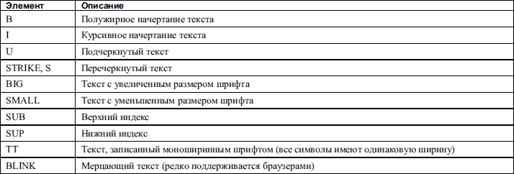

1. **Какова величина размера шрифта, установленная по умолчанию и максимально возможная?**

Значение от 1 до 7, по умолчанию используется значение 3.

1. **Перечислите теги задания цвета гиперссылок и опишите их?**

Link — цвет не посещённой гиперссылки;

vlink — цвет посещённой гиперссылки;

alink — цвет выбранной гиперссылки (при наведении на неё указателя).

1. **Чувствителен ли HTML к регистру?**

Нет, не чувствителен.

**Вывод:** создали HTML-страницу, изучили основные теги для разработки HTML-страниц, рассмотрели способы сохранения и просмотра созданных страниц (с помощью программы Sublime Text), закрепили знания, ответив на контрольные вопросы.